OBÓZ REKREACYJNO - SPORTOWY JUDO

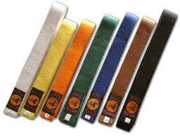PODSUMOWANIE WYNIKÓW

02.02. - 08.02.2014 WISŁA W BESKIDZIE ŚLĄSKIM

1. KLUBY

MKS JORDAN KRAKÓW TS WISŁA KRAKÓW MDK KRAKÓW



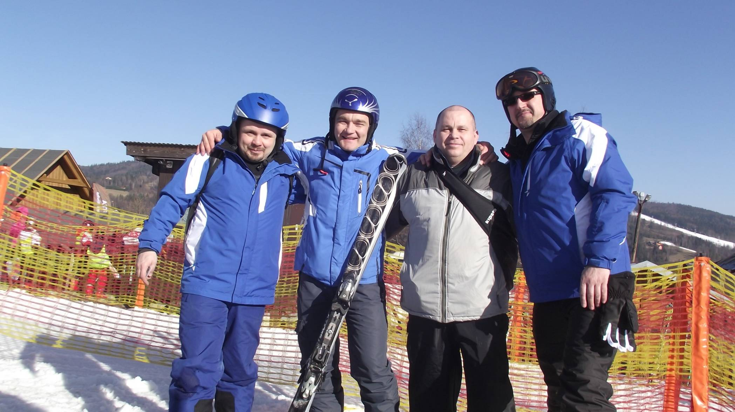II. KADRA:

STOJĄ OD LEWEJ: PAWEŁ MAŚLEJ, ROBERT ZACZKIEWICZ, ANDRZEJ JAŚKOW I ROBERT BARNAŚ

1. UCZESTNICY Z PODZIAŁEM NA GRUPY:

**GRUPA 1**

1. **BASTER JULIA UR. 1999**
2. **ŁOPATA KRZYSZTOF UR. 1999**
3. **WŁODARZCYK JAKUB UR. 1999**
4. **MIŚ MICHAŁ UR. 1999**
5. **WŁODARCZYK KAMIL UR. 1999**
6. **JASTRZĘBSKI MICHAŁ UR. 1999**
7. **WASILEWSKI WOJCIECH UR. 2000**
8. **BASTER SZYMON UR. 2001**
9. **BATOR JAN UR. 2001**
10. **NOREK URSZULA UR. 2001**
11. **BŁAŻEJCZYK WANESA UR. 2001**
12. **JAŚKOW MAREK UR. 2001**
13. **BUREK MICHAŁ UR. 2001**
14. **BARNAŚ KATARZYNA UR. 2001**
15. **ŁOPATA JOANNA UR. 2001**
16. **SATORA WIKTOR UR. 2001**
17. **TRZPIS ALICJA UR. 2001**
18. **WIELECKA WERONIKA UR. 2002**

**GRUPA 2**

1. **KALINOWSKI KONRAD UR. 2002**
2. **SEWERYN MICHAŁ UR. 2002**
3. **KMERA KACPER UR. 2002**
4. **GIL BARTOSZ UR. 2003**
5. **BARNAŚ WOJCIECH UR. 2004**
6. **LECHOWICZ JAN UR. 2004**
7. **GOLEŃSKI PIOTR UR. 2004**
8. **STAŃDA KINGA UR. 2004**
9. **ZACZKIEWICZ ALEKSANDRA UR. 2004**
10. **MAŚLEJ IGOR UR. 2004**
11. **JASTRZĘBSKI HUBERT UR. 2005**
12. **KRAWCZYK WIKTOR UR. 2005**
13. **LASSOTA-PŁACZEK OLIWIER UR. 2005**
14. **MICKOWSKI BARTOSZ UR. 2005**

**GRUPA 3**

1. **SYNOWSKA EMILA UR. 2005**
2. **AJCHSZTET TOMASZ UR. 2005**
3. **DRÓŻDŻ HELENA UR. 2005**
4. **GUZIK NORBERT UR. 2005**
5. **GUZIK WIKTOR UR. 2005**
6. **HERÓD LEON UR. 2005**
7. **DRÓŻDŻ ZOFIA UR. 2006**
8. **ŻUK OLIWIA UR. 2006**
9. **ŻABIŃSKA ANIELA UR. 2006**
10. **WARZYBOK MATEUSZ UR. 2006**
11. **LESZCZYŃSKI WIKTOR UR. 2006**
12. **ĆWIKŁO BARTŁOMIEJ UR. 2006**
13. **HERÓD TYMON UR. 2007**
14. **SYNOWSKI IGOR UR. 2007**

MKS JORDAN KRAKÓW MDK KRAKÓW TS WISŁA KRAKÓW

1. NAJBARDZIEJ WSZECHSTRONNY UCZESTNIK OBOZU:



GRUPA 1:

|  |  |  |  |  |  |  |  |
| --- | --- | --- | --- | --- | --- | --- | --- |
| MIEJSCE | NAZWISKO I IMIĘ | GRY ŚWIETLICOWE | PIŁKA NOŻNA | HOKEJ | KONKURS CZYSTOŚCI | BAL | SUMA PKT |
| **1.** | **Baster Julia** | **8** | **7** | **5** | **12** | **0** | **32** |
| **2.** | Wasilewski Wojciech | 12 | 3 | 5 | 7 | **0** | **27** |
| 3. | **Norek Urszula** | **5** | **5** | **3** | **14** | 0 | **27** |
| 4. | Baster Szymon | 3 | 7 | 7 | 7 | 0 | **24** |
| 5. | Bator Jan | 5 | 7 | 5 | 7 | 0 | **24** |
| 6. | Błażejczyk Wanesa | 0 | 3 | 7 | 14 | 0 | **24** |
| 7. | Łopata Joanna | 1 | 7 | 1 | 14 | 0 | **23** |
| 8. | Jaśkow Marek | 1 | 7 | 7 | 7 | 0 | **22** |
| 9. | Barnaś Katarzyna | 0 | 5 | 3 | 14 | 0 | **22** |
| 10. | Trzpis Alicja | 1 | 3 | 3 | 14 | 0 | **21** |
| 11. | Wielecka Weronika | 0 | 5 | 1 | 14 | 0 | **20** |
| 12. | Miś Michał | 8 | 5 | 5 | 1 | 0 | **19** |
| 13. | Łopata Krzysztof | 10 | 5 | 1 | 1 | 0 | **17** |
| 14. | Włodarczyk Jakub | 3 | 7 | 5 | 1 | 0 | **16** |
| 15. | Satora Wiktor | 1 | 5 | 3 | 3 | 0 | **12** |
| 16. | Włodarczyk Kamil | 0 | 3 | 7 | 1 | 0 | **11** |
| 17. | Jastrzębski Michał | 0 | 3 | 3 | 3 | 0 | **9** |
| 18. | Burek Michał | 0 | 3 | 1 | 3 | 0 | **7** |

GRUPA 2:

|  |  |  |  |  |  |  |  |
| --- | --- | --- | --- | --- | --- | --- | --- |
| MIEJSCE | NAZWISKO I IMIĘ | GRY ŚWIETLICOWE | PIŁKA NOŻNA | HOKEJ | KONKURS CZYSTOŚCI | BAL | SUMA |
| **1.** | **Zaczkiewicz Aleksandra** | **12** | **3** | **3** | **12** | **0** | **30** |
| **2.** | **Mickowski Bartosz** | **10** | **5** | **7** | **4** | **0** | **26** |
| **3.** | **Maślej Igor** | **5** | **3** | **7** | **10** | **0** | **25** |
| 4. | Krawczyk Wiktor | 1 | 7 | 5 | 10 | 0 | **23** |
| 5. | Stańda Kinga | 3 | 3 | 5 | 12 | 0 | **23** |
| 6. | Barnaś Wojciech | 8 | 5 | 5 | 5 | 0 | **23** |
| 7. | Seweryn Michał | 3 | 7 | 7 | 5 | 0 | **22** |
| 8. | Gil Bartosz | 8 | 5 | 5 | 4 | 0 | **22** |
| 9. | Goleński Piotr | 5 | 5 | 7 | 4 | 0 | **21** |
| 10. | Kmera Kacper | 0 | 7 | 3 | 10 | 0 | **20** |
| 11. | Kalinowski Konrad | 0 | 3 | 7 | 5 | 4 | **19** |
| 12. | Jastrzębski Hubert | 1 | 3 | 5 | 10 | 0 | **19** |
| 13. | Lechowicz Jan | 1 | 7 | 3 | 5 | 0 | **16** |
| 14. | Lassota-Płaczek Oliwier | 1 | 5 | 3 | 4 | 0 | **13** |

GRUPA 3:

|  |  |  |  |  |  |  |  |
| --- | --- | --- | --- | --- | --- | --- | --- |
| MIEJSCE | NAZWISKO I IMIĘ | GRY ŚWIETLICOWE | PIŁKA NOŻNA | HOKEJ | KONKURS CZYSTOŚCI | BAL | SUMA |
| **1.** | **Heród Leon** | **12** | **7** | **5** | **2** | **0** | **26** |
| **2.** | **Leszczyński Wiktor** | **8** | **3** | **7** | **8** | **0** | **26** |
| **3.** | **Ćwikło Bartłomiej** | **5** | **5** | **7** | **8** | **0** | **25** |
| 4. | Ajchsztet Tomasz | 8 | 7 | 7 | 2 | 0 | **24** |
| 5. | Heród Tymon | 10 | 5 | 7 | 2 | 0 | **24** |
| 6. | Dróżdż Helena | 3 | 7 | 5 | 6 | 0 | **21** |
| 7. | Dróżdż Zofia | 1 | 7 | 3 | 6 | 4 | **21** |
| 8. | Żuk Oliwia | 3 | 3 | 3 | 12 | 0 | **21** |
| 9. | Żabińska Aniela | 5 | 5 | 5 | 6 | 0 | **21** |
| 10. | Guzik Norbert | 1 | 5 | 7 | 2 | 0 | **15** |
| 11. | Synowski Igor | 1 | 3 | 3 | 8 | 0 | **15** |
| 12. | Warzybok Mateusz | 0 | 3 | 3 | 8 | 0 | **14** |
| 13. | Guzik Wiktor | 1 | 5 | 5 | 2 | 0 | **13** |
| 14. | Synowska Emilia | 0 | 3 | 3 | 6 | 0 | **12** |

1. KONKURS CZYSTOŚCI:



|  |  |  |  |  |  |  |  |
| --- | --- | --- | --- | --- | --- | --- | --- |
| **MIEJSCE** | **NR POKOJU** | **03-LUT** | **04-LUT** | **05-LUT** | **06-LUT** | **07-LUT** | **SUMA PUNKTÓW** |
| **1.** | **401** | 9 | 10 | 10 | 10 | 10 | **49** |
| **2.** | **405** | 9 | 10 | 9 | 10 | 10 | **48** |
| **3.** | **407** | 9 | 9 | 9 | 10 | 10 | **47** |
| **4.** | **414** | 7 | 8 | 10 | 10 | 9 | **44** |
| **5.** | **409** | 7 | 9 | 9 | 10 | 8 | **43** |
| **6.** | **404** | 8 | 9 | 9 | 8 | 9 | **43** |
| **7.** | **406** | 6 | 7 | 9 | 6 | 10 | **38** |
| **8.** | **408** | 7 | 8 | 8 | 9 | 6 | **38** |
| **9.** | **413** | 7 | 7 | 9 | 8 | 7 | **38** |
| **10.** | **410** | 6 | 9 | 9 | 7 | 6 | **37** |
| **11.** | **412** | 7 | 6 | 8 | 2 | 6 | **29** |

SKŁADY NAJLEPSZYCH POKOJÓW:

**POKÓJ 401:**URSZULA NOREK, WANESA BŁAŻEJCZYK, JOANNA ŁOPATA, KATARZYNA BARNAŚ, ALICJA TRZPIS, WERONIKA WIELECKA

**POKÓJ 405:**JULIA BASTER, ALEKSANDRA ZACZKIEWICZ, KINGA STAŃDA, OLIWIA ŻUK

**POKÓJ 407:**Hubert jastrzębski, Igor Maślej, Kacper kmera, Wiktor krawczyk

1. TURNIEJ HOKEJA:

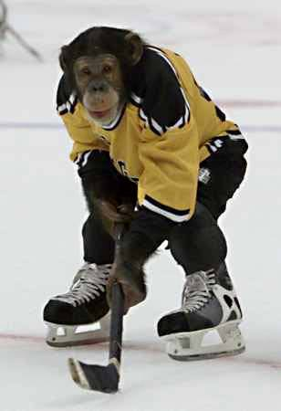

GRUPA 1:

I MIEJSCE SZYMON BASTER, WANESA BŁAŻEJCZYK, MAREK JAŚKOW, KAMIL WŁODARCZYK

II MIEJSCE WOJCIECH WASILEWSKI, JAN BATOR, MICHAŁ MIŚ, JAKUB WŁODARCZYK, JULIA BASTER

III MIEJSCE URSZULA NOREK, KATARZYNA BARNAŚ, ALICJA TRZPIS, WIKTOR SATORA, MICHAŁ JASTRZĘBSKI

GRUPA 2:

I MIEJSCE BARTOSZ MICKOWSKI, IGOR MAŚLEJ, MICHAŁ SEWERYN, PIOTR GOLEŃSKI, KONRAD KALINOWSKI

II MIEJSCE WIKTOR KRAWCZYK, KINGA STAŃDA, WOJCIECH BARNAŚ, BARTOSZ GIL, HUBERT JASTRZĘBSKI

III MIEJSCE ALEKSANDRA ZACZKIEWICZ, KACPER KMERA, JAN LECHOWICZ, OLIWIER LASSOTA - PŁACZEK

GRUPA 3:

I MIEJSCE WIKTOR LESZCZYŃSKI, BARTŁOMIEJ ĆWIKŁO, TOMASZ AJCHSZTET, TYMON HERÓD, NORBERT GUZIK

II MIEJSCE LEON HERÓD, HELENA DRÓŻDŻ, ANIELA ŻABIŃSKA, WIKTOR GUZIK

III MIEJSCE ZOFIA DRÓŻDŻ, OLIWIA ŻUK, IGOR SYNOWSKI, MATEUSZ WARZYBOK, EMILIA SYNOWSKA

1. TURNIEJ PIŁKI NOŻNEJ:

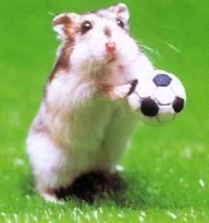GRUPA 1:

I MIEJSCE JULIA BASTER, SZYMON BASTER, JAN BATOR, JOANNA ŁOPATA, MAREK JAŚKOW, JAKUB WŁODARCZYK,

II MIEJSCE URSZULA NOREK, KATARZYNA BARNAŚ, WERONIKA WIELECKA, MICHAŁ MIŚ, KRZYSZTOF ŁOPATA,   
WIKTOR SATORA

III MIEJSCE WOJCIECH WASILEWSKI, WANESA BŁAŻEJCZYK, ALICJA TRZPIS, KAMIL WŁODARCZYK,   
MICHAŁ JASTRZĘBSKI, MICHAŁ BUREK

GRUPA 2:

I MIEJSCE WIKTOR KRAWCZYK, MICHAŁ SEWERYN, KACPER KMERA, JAN LECHOWICZ

II MIEJSCE BARTOSZ MICKOWSKI, WOJCIECH BARNAŚ, BARTOSZ GIL, PIOTR GOLEŃSKI, OLIWIER LASSOTA - PŁACZEK

III MIEJSCE ALEKSANDRA ZACZKIEWICZ, IGOR MAŚLEJ, KINGA STAŃDA, KONRAD KALINOWSKI, HUBERT JASTRZĘBSKI

GRUPA 3:

I MIEJSCE LEON HERÓD, TOMASZ AJCHSZTET, ZOFIA DRÓŻDŻ, HELENA DRÓŻDŻ

II MIEJSCE BARTŁOMIEJ ĆWIKŁO, TYMON HERÓD ANIELA ŻABIŃSKA, NORBERT GUZIK, WIKTOR GUZIK

III MIEJSCE WIKTOR LESZCZYŃSKI, OLIWIA ŻUK, IGOR SYNOWSKI, MATEUSZ WARZYBOK, EMILIA SYNOWSKA

1. GRY ŚWIETLICOWE (DOMINO):

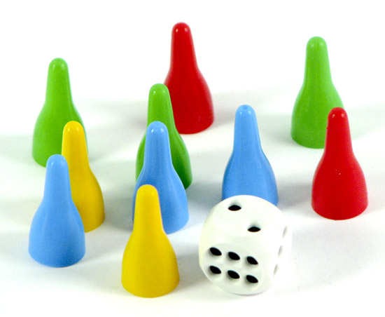GRUPA 1:

I MIEJSCE WOJCIECH WASILEWSKI

II MIEJSCE KRZYSZTOF ŁOPATA

III MIEJSCE JULIA BASTER  
 MICHAŁ MIŚ

V MIEJSCE URSZULA NOREK   
 JAN BATOR

VII MIEJSCE SZYMON BASTER   
 JAKUB WŁODARCZYK

IX MIEJSCE JOANNA ŁOPATA   
 MAREK JAŚKOW  
 ALICJA TRZPIS  
 WIKTOR SATORA

XIII MIEJSCE WANESA BŁAŻEJCZYK  
 KATARZYNA BARNAŚ  
 WERONIKA WIELECKA   
 KAMIL WŁODARCZYK   
 MICHAŁ JASTRZĘBSKI   
 MICHAŁ BUREK

GRUPA 2:

I MIEJSCE ALEKSANDRA ZACZKIEWICZ

II MIEJSCE BARTOSZ MICKOWSKI

III MIEJSCE WOJCIECH BARNAŚ  
 BARTOSZ GIL

V MIEJSCE IGOR MAŚLEJ   
 PIOTR GOLEŃSKI

VII MIEJSCE KINGA STAŃDA   
 MICHAŁ SEWERYN

IX MIEJSCE WIKTOR KRAWCZYK   
 HUBERT JASTRZĘBSKI  
 JAN LECHOWICZ  
 OLIWIER LASSOTA - PŁACZEK

XIII MIEJSCE KACPER KMERA  
 KONRAD KALINOWSKI

GRUPA 3:

I MIEJSCE LEON HERÓD

II MIEJSCE TYMON HERÓD

III MIEJSCE TOMASZ AJCHSZTET  
 WIKTOR LESZCZYŃSKI

V MIEJSCE BARTŁOMIEJ ĆWIKŁO   
 ANIELA ŻABIŃSKA

VII MIEJSCE HELENA DRÓŻDŻ   
 OLIWIA ŻUK

IX MIEJSCE ZOFIA DRÓŻDŻ   
 NORBERT GUZIK  
 IGOR SYNOWSKI  
 WIKTOR GUZIK

XIII MIEJSCE MATEUSZ WARZYBOK  
 EMILIA SYNOWSKA

1. KRÓLOWA I KRÓL BALU:



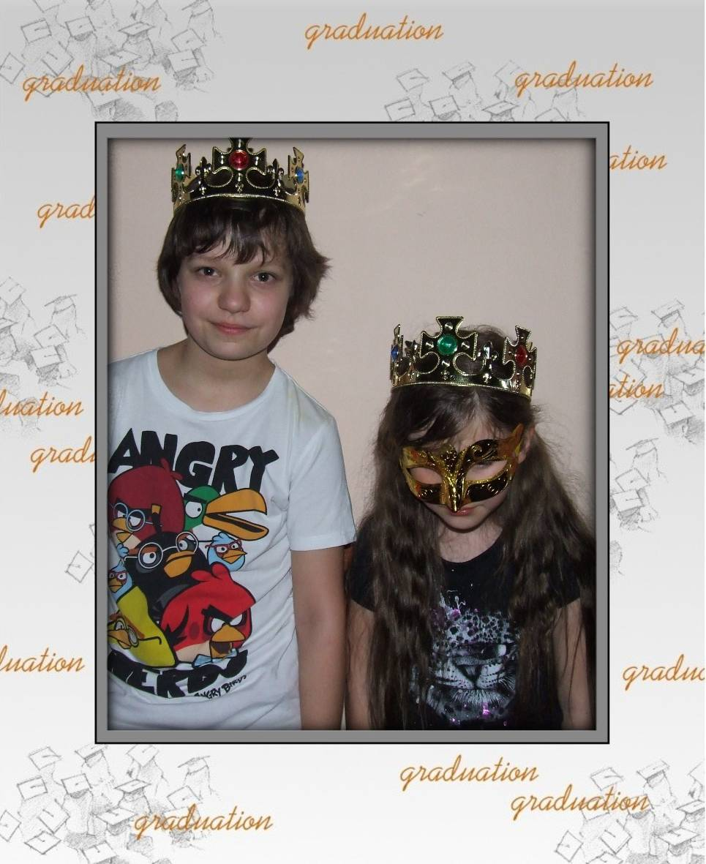  
NOMINOWANE DO TYTUŁU KRÓLOWEJ PIERWSZEGO BALU:

ZOFIA DRÓŻDŻ

EMILIA SYNOWSKA

WANESA BŁAŻEJCZYK

NOMINOWANI DO TYTUŁU KRÓLA PIERWSZEGO BALU:

IGOR SYNOWSKI

IGOR MAŚLEJ

KONRAD KALINOWSKI

Decyzja UCZESTNIKÓW:   
Królowa BALU ZOFIa DRÓŻDŻ   
KRÓL BALU KONRAD KALINOWSKI

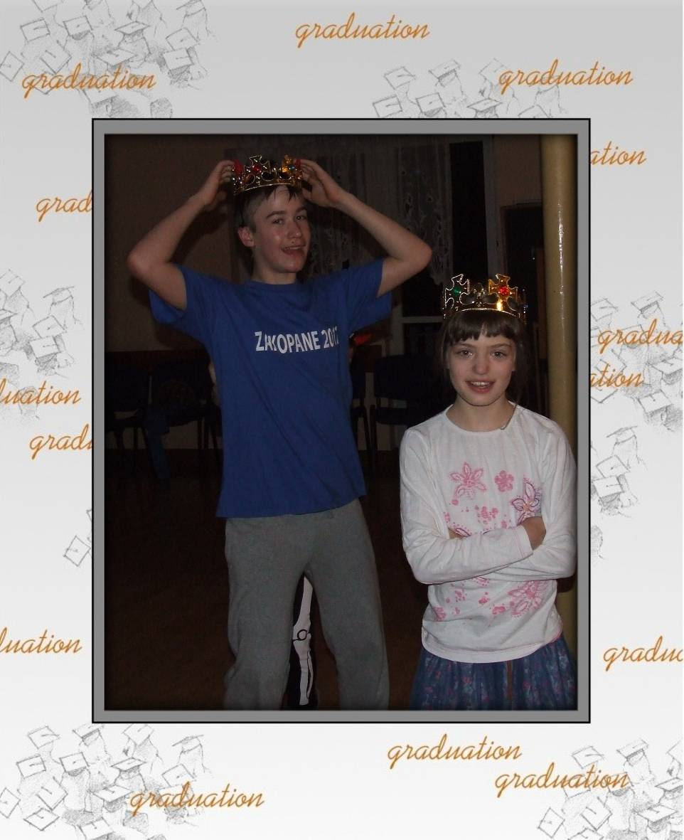  
NOMINOWANE DO TYTUŁU KRÓLOWEJ BALU PRZEBIERAŃCÓW:

WANESA BŁAŻEJCZYK

KINGA STAŃDA

KATARZYNA BARNAŚ

NOMINOWANI DO TYTUŁU KRÓLA BALU PRZEBIERAŃCÓW:

SZYMON BASTER

TOMAMSZ AJCHSZTET

IGOR SYNOWSKI

Decyzja UCZESTNIKÓW:   
Królowa BALU KINGA STAŃDA   
KRÓL BALU SZYMON BASTER

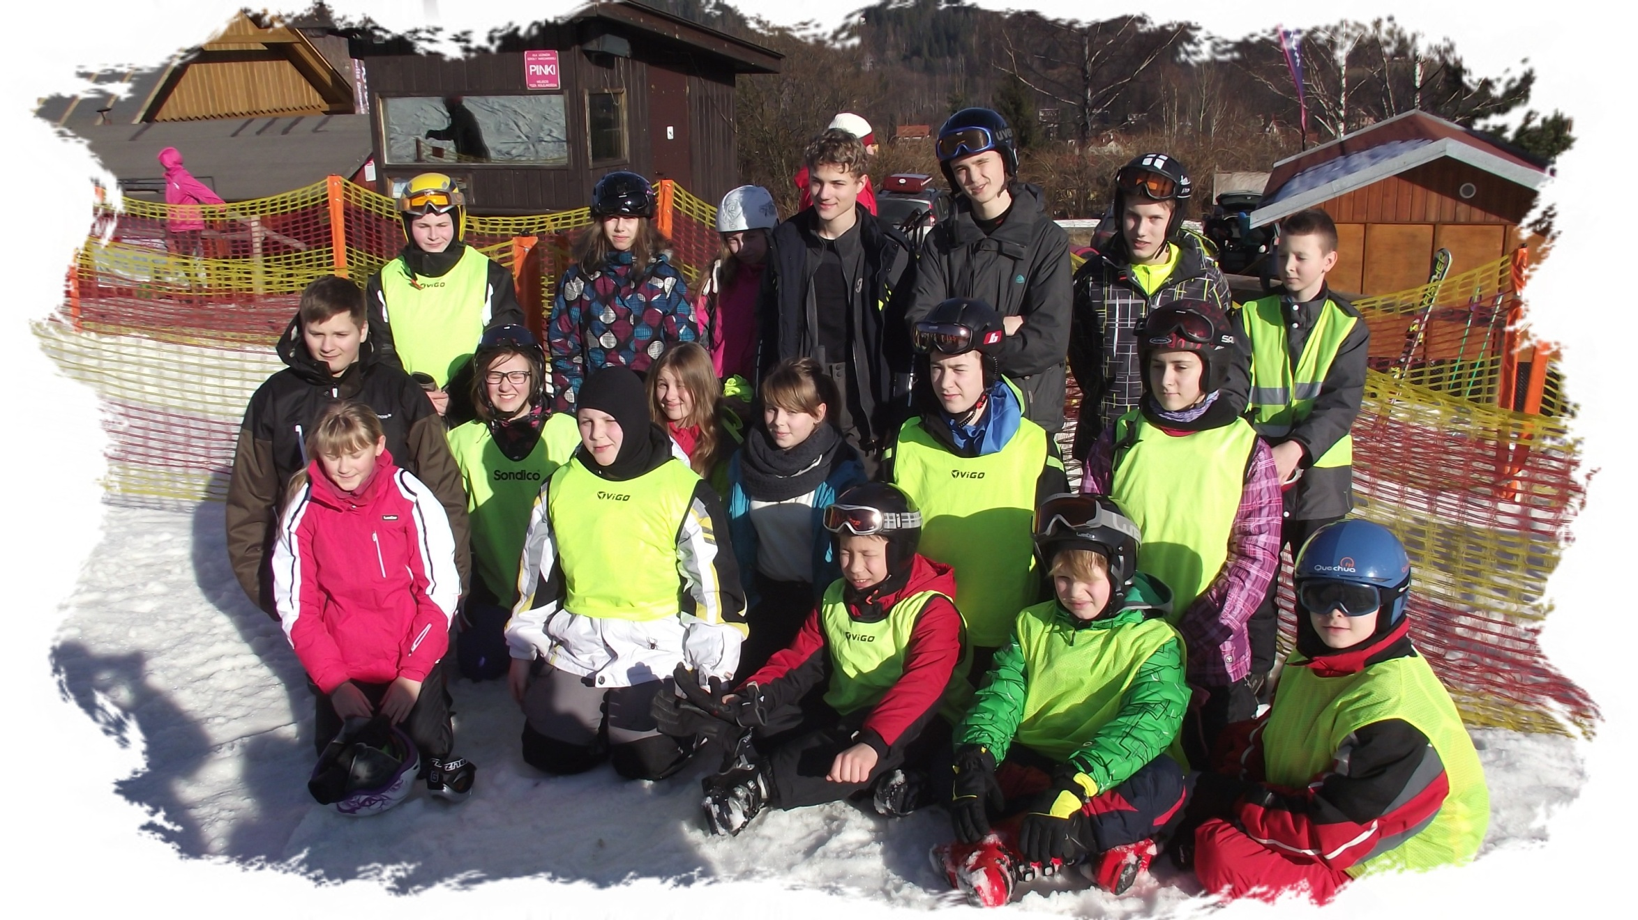

GRUPA 1 – NAJSTARSZA

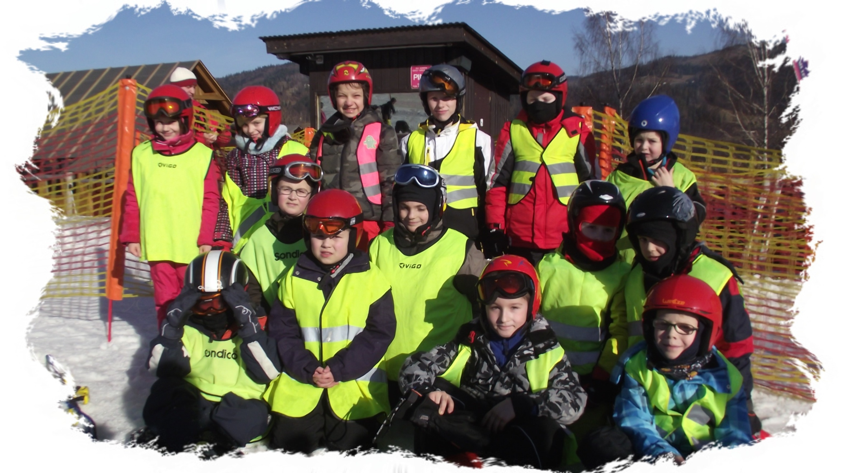GRUPA 2 - ŚREDNIA

GRUPA 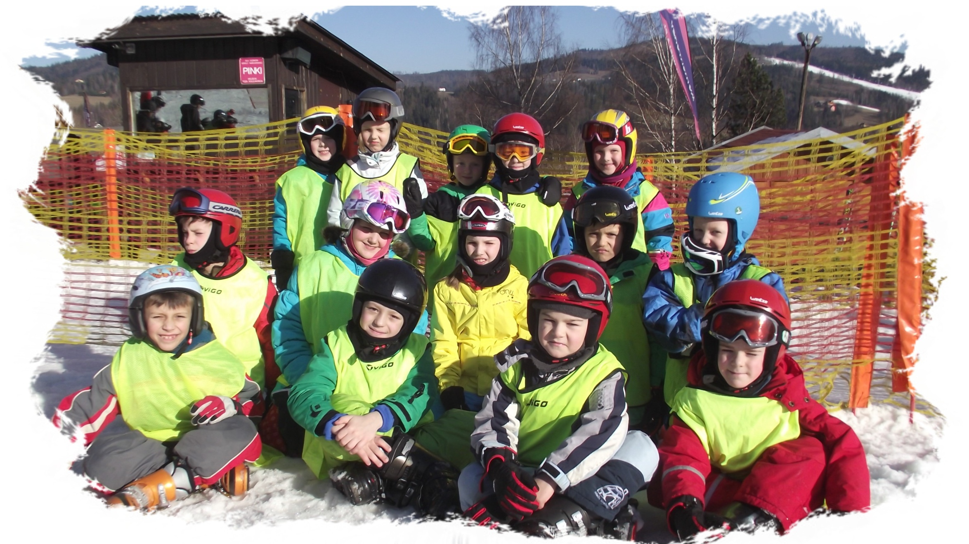3 - NAJMŁODSZA

1. 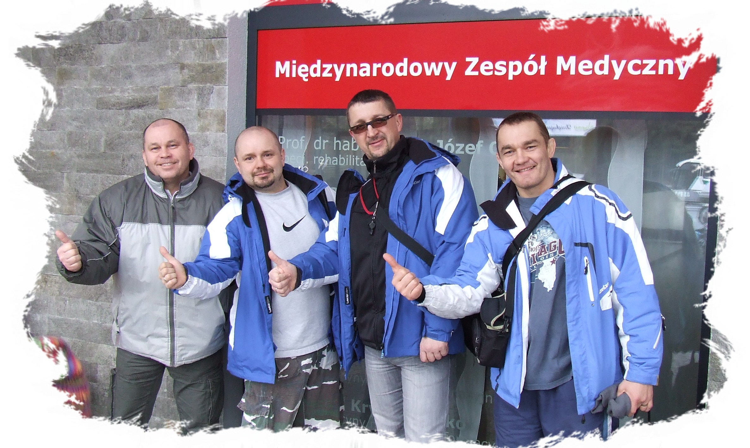DZIĘKUJEMY I już ZAPRASZAMY na KOLEJNY OBÓZ W LECIE ☺